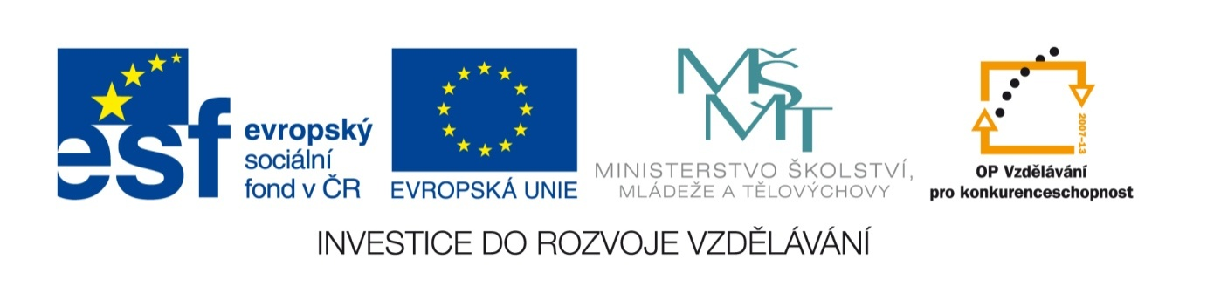
Název sady: EKONOMIKA VI.

Autor: Ing. Radek Suchomel

Rok vytvoření: 2012

Zaměření: Střední odborné s maturitou

Kategorie: Odborné vzdělávání - finanční gramotnost

Klíčová slova: peníze, měna, směnný kurz, hotovostní a bezhotovostní platební styk, ochranné prvky bankovek, euro, eurozóna, Evropská centrální banka, cenová stabilita, inflace, deflace, bankovní soustava, banka, Česká národní banka, měnová politika, elektronické bankovnictví, osobní finance, rodinný rozpočet, investice, spoření, předlužení, dluhová past, exekuce

Popis: Sada je zaměřena na získání a osvojení si znalostí a vědomostí z oblasti bankovnictví a osobních financí. Výukové materiály seznamují žáky s funkcí a vývojem peněz, s hotovostní a bezhotovostní formou placení, s funkcí centrální banky a činností komerčních bank, s možnostmi elektronického bankovnictví. Na konkrétních příkladech je vysvětlena problematika osobních financí a sestavení rodinného rozpočtu, důraz je kladen na pochopení rizik spojených s předlužením. Jednotlivé materiály v sadě mohou sloužit k doplnění frontální výuky a výkladu, případně k samostudiu žáků. Pracovní listy a didaktické testy mohou být využity k procvičování a opakování získaných znalostí nebo jako zpětná vazba k ověření znalostí žáků.

pochopení významu rodinného rozpočtu pro plánování osobních financí, žák dokáže sestavit rodinný rozpočet a analyzovat ho, dokáže navrhnout řešení v případě nepříznivé finanční situace domácnosti rizik spojených s předlužením, seznámení se se způsoby řešení nepříznivé finanční situace domácnosti (předlužení, dluhová past, exekuce)
pochopení

